|  |  |
| --- | --- |
|  |  |
| Modell för  förbättringsarbete – A3  <Företagsnamn> | |
| Upprättad av: <Namn>  Datum: <ÅÅÅÅ-MM-DD> | |

**Innehållsförteckning**

Inledning 3

Varför? 3

Hur? 3

1 Identifiera och prioritera processer 4

2 Resultat, mål och mätetal 5

3 Processarbete 6

Processteam – roller och uppdrag 6

Utse processledare/ansvarig 6

Identifiera teammedlemmar - det är viktigt att alla delar av processen är representerade 6

Planering av kartläggning 6

Börja processarbetet – första mötet 7

Processkartläggning 7

Dokumentera och kommunicera 8

4 Prioritera förbättringsområden 9

5 Hållbarhet i processarbetet och ständiga förbättringar 10

Förutsättningar för hållbarhet 10

Varför processorienterat arbetssätt? 10

Vad är en process? 11

Inledning

A3 metod är ett system för att bedriva förbättringsarbete. Metoden är kompakt och effektfull.

Den här versionen av A3 modell är modifierad, dels i bildillustration och i löpande text. A3 modellen kommer att referera till andra närliggande stödsystem för att bedriva ett förbättringsarbete och sammantaget belysa kvalitetsperspektiv.

Varför?

A3 är en sida i pappersformatet A3 som ger stöd och samsyn samt struktur att beskriva förbättringsarbete. Ha A3 synlig för de medarbetare, partners och andra intressenter som berörs så att den blir ett underlag för dialog. A3 innehåll ska vara kort och tydligt.

Hur?

Den vänstra halvan av A3 beskriver bakgrund och nuläge. Detta är ett viktigt steg som kräver tid för att få samsyn och därmed ett bra underlag för att prioritera rätt aktiviteter att testa. Den högra halvan är en beskrivning av vad som prioriterats att testa och hur dessa förändringar ger effekt på möjliga åtgärder och olika mål.

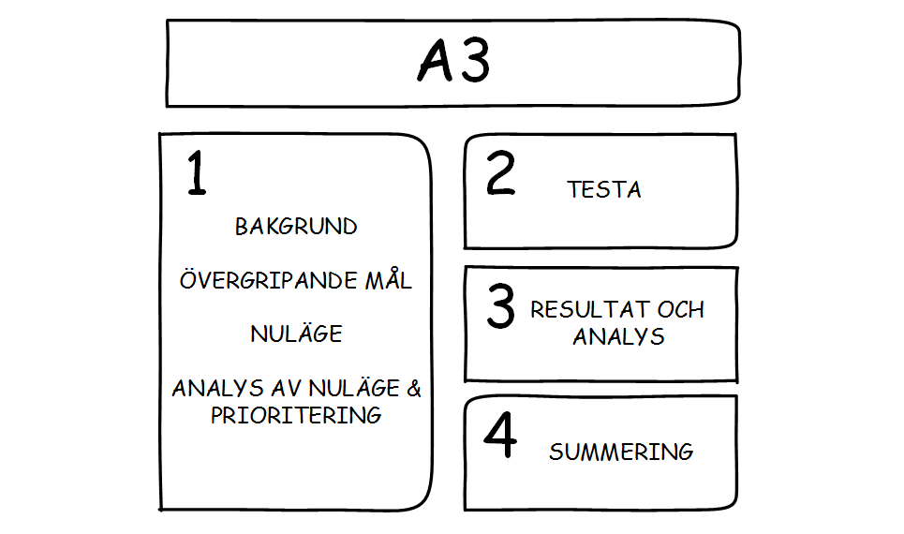

1. Identifiera och prioritera processer

**Systemkartan** är en grund för en gemensam bild av organisationen, verksamheten eller enheten. Systemkarta är synonym till flödesbeskrivning. Den visualiserar vilka processer som finns, deras namn och koppling till varandra. Systemkartan kan delas upp i ledningsprocesser, huvudprocesser och stödprocesser.

Systemkartan kan fungera som ett verktyg för processledning och ett stöd vid prioriteringar.

**Ledningsprocesser** har till uppgift att vara pådrivare, ta beslut om mål och strategier, planera, styra, förbättra och följa upp verksamheten.

**Huvudprocesser** är vanligen ett fåtal övergripande, definierade processer som tillsammans verkställer organisationen, verksamheten eller enheten verksamhetsidé. Huvudprocesserna ska täcka in hela verksamheten. I varje huvudprocess kan det ingå ett flertal delprocesser som ofta är synonymt med aktivitet.

**Stödprocesser** har till uppgift att ge stöd till verksamhetens huvudprocesser.

**Prioritera processer och ingående aktiviteter som behöver utvecklas**

Prioritering av processer är ett kontinuerligt arbete. Det kan vara svårt att börja arbeta med alla processer samtidigt, därför behöver de prioriteras utifrån behov. Använd organisationens, verksamhetens eller enhetens systemkarta. Vilken eller vilka processer ska prioriteras och varför - utgå från resultat och fakta om processen kopplat till mål.

1. Resultat, mål och mätetal

I detta steg är det viktigt att utgå från mål och identifiera mätetal, mått eller nyckeltal från processer och aktiviteter som visar hur väl vi når våra mål. Det kan finnas mål och mätningar ur flera perspektiv, det kan omfatta bland annat

* Partners och kunder
* Process och produktion
* Omvärldsbevakning, lärande och förnyelse
* Medarbetare
* Ekonomi

Resultat ska sammanställas och följas upp och mätas emot definierade mål eller metoder som ska användas t.ex.

* Informationsklassning tillika informations klassificering
* Funktionell status
* Drift och underhåll
* Partner och kunder
* Resurser och kostnader
* Professionell status
* Omvärldsbevakning och erfarenheter

1. Processarbete

Processteam – roller och uppdrag

Utse processledare/ansvarig

* Ansvarar för kartläggning, utveckling och uppföljning av processen

Identifiera teammedlemmar - det är viktigt att alla delar av processen är representerade

* Uppdrag för processteam
* Kartlägga och beskriva processen
* Genomföra återkommande generella eller riktade analys- och riskhanteringsprocesser mot enskilda processer. Minst en gång per år och eller vid behov t.ex. vid betydande förändringar
* Utveckla processen och genomföra förbättringsarbete
* Kontinuerligt, minst en gång per år följa upp och utvärdera processens resultat kopplat till dess mål
* Årligen revidera processens dokument
* Kontinuerlig återkoppling till ledningen hur processen fungerar - resultat kopplat till processens mål och förbättringsarbete, resurser etc. minst en gång per år
* Regelbunden omvärldsanalys kopplat till processen
* Säkerställa att alla berörda och behöriga medarbetare eller samarbetspartners kontinuerligt informeras och eller erhåller nödvändig utbildning om aktuell policy, riktlinjer och processers rutiner m.fl.

Planering av kartläggning

För att kunna genomföra alla nödvändiga steg effektivt krävs planering.

* Ta fram tidsplan och gör mötesplanering, tid och plats
* Säkra ledningens stöd för processarbetet
* Verksamhetsledningen bör informera väsentliga delar av verksamheten att tid ska finnas för att samarbeta för genomföranden
* Analysera vilka särskilda stöd som krävs för att framställa resultat tex särskild mjukvara/program, hur och i vilka format det fortlöpande arbetet ska sparas i
* Ta fram kommunikationsplan
* Kommunikationsplanen ska även innehålla rutiner och bestämmelser för hur arbetsmaterial och dit hörande uppgifter ska hanteras, tex gemensamma lagringsplatser, molntjänster eller andra lösningar

Att tänka på för effektiva möten

* Inför varje möte ska dagordning/agenda finnas, den kan skickas ut så att alla kan komma väl förberedda
* Varje möte dokumenteras, uppgifter eller handlingar ska bevaras och hanteras efter gällande bestämmelser
* Inför första mötet är det bra att gå igenom övergripande målbild, tidplan och särskilt viktiga milstolpar

Omfattningen av processarbetet ska inte underskattas. Beräkning av tidsåtgång och uppgift om när kartläggningen ska vara klar är viktigt. För att arbetet ska bli effektivt och inte tappa tempo krävs att deltagarna får avsatt tid för att medverka i arbetet och gärna att mötesträffarna/sittningar kommer relativt tätt. Processens storlek, detaljeringsgrad, skapande, kommunikation och kvalitetssäkring påverkar tidsåtgång.

Är processkartläggningen förknippad med att i samtid införliva nya processer tillkommer åtskillig tid för skapande av informations- och utbildningsmaterial och ändringshantering av verksamhetens andra och olika styrande dokument samt kontroll av efterlevnad av lagar och normer m.fl. åtgärder.

Arbetet blir mer effektivt om en eller flera personer med erfarenhet av processarbete finns med som handledare för planering och i det fortlöpande processkartläggningsarbetet.

Börja processarbetet – första mötet

Det är viktigt att teamet har en gemensam bild av helheten. Använd organisationens, verksamhetens eller enhetens systemkarta för att skapa denna förståelse och samsyn. Det är även viktigt att teamet får en gemensam bild av uppdrag, förutsättningar och mål.

* Klargör förväntningar, mål och syfte med processarbetet
* Tydliggör mål för processen
* Belys särskilda krav
* Bakgrund, fakta, nulägesanalys - vilken fakta finns runt processen?
* Definiera partners, kunder, marknadskopplingar
* Bestäm avgränsningar - var startar och slutar processen
* Vilka kan påverka eller påverkas av processen? Vem ska äga processen? Vilka behöver samverka? Säkerställ att alla delar av processen finns representerade. Hur kan vi involvera, inhämta synpunkter?
* Tider för de närmaste mötena se er tidplan, planera milstolpar och delmål
* Det är viktigt att alla deltagare i processteamet är närvarande vid alla möten för att få samma information och kunskap.

Processkartläggning

För att få en gemensam bild av processen, och de behov den ska tillgodose, behöver kartläggning göras. Detta kan göras med post-it-lappar eller direkt i ett IT-stöd. Eventuellt får man träffas flera gånger för att fullfölja kartläggningen.

* Gör ett flödesschema - beskriv nuläge, eller genomför en nulägesanalys genom att se till befintlig process och dess aktiviteter.
* Genomför en riskanalys utifrån processens olika steg efter flödesschema. Skriv vid varje aktivitet vem som är inblandad och ange dokument, information eller uppgifter som är aktuella för processen. Man kan även hänvisa till t.ex. datasystem, riktlinjer, rutiner eller andra informationskällor. Om information, uppgift eller referens är fel (saknas eller ej aktuellt) ska det vara med i utvecklings- och förbättringsarbetet, för att identifiera det som avsaknad eller sårbarhet. Dessa ska antecknas i riskregister för att senare åtgärdas genom handlingsplan/åtgärdsplan.
* Processkartläggningen ska markeras som "Arbetsmaterial eller utkast" fram tills dess att den är fastställd. Pågående arbete får ej beblandas med gällande dokument på ett sätt som gör att ett subjekt av processkartläggningen tolkar information och material som beslutade och gällande.
* Parallellt med kartläggning och analys identifieras och fångas förbättringsförslag upp, dessa ska antecknas i riskregister. Det kan gälla något som behöver kontrolleras till nästa gång, genomföras senare eller analyseras särskilt ur någon synvinkel.

Dokumentera och kommunicera

När processkartläggningen är klar, och det tagits fram mål och mätningar för processen och förbättringsarbeten är prioriterade, ska detta dokumenteras i en skriftlig rapport. Denna rapport kan kommuniceras till exempelvis verksamhetsledningen och andra som berörs av processen.

1. Prioritera förbättringsområden

Utgå från identifierade förbättringsarbeten och prioritera angelägna områden utifrån processens resultat.

Tänk på att prioritera förbättringsområden som är:

* Högriskområden
* Högriskområden ska behandlas genom modell för analys och riskhantering
* Viktiga för alla i gruppen att arbeta med
* Något som ni själva kan påverka
* Möjligt att mäta och se resultat inom rimlig tid, ex vis 4-5 mån, 6-7 mån

1. Hållbarhet i processarbetet och ständiga förbättringar

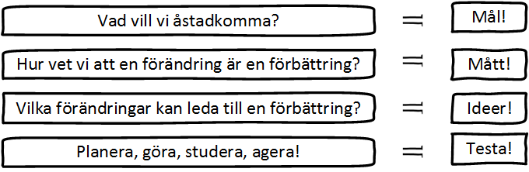

Förutsättningar för hållbarhet

Processteamet har en övergripande funktion att processen kontinuerligt utvecklas, utvärderas och följs upp.

Ledningen ansvarar för att i dialog med processteam kontinuerligt följa upp resultat och förbättringsarbete.

Ständiga förbättringar med Tom Nolans förbättringsmodell som utgångspunkt.

Modellen bygger på tre centrala frågor att utgå ifrån:

1. Mål – Vad vill vi åstadkomma?

* Viktigt att målet är tydligt, kommunicerat och väl förankrat
* Mål, sätta upp smarta mål (se mall ” Modell för förbättringsarbete - Smart”)

1. Mått – Hur vet vi att en förändring är en förbättring?

* Vad vet vi om nuläget kopplat till det mål vi vill uppnå?

1. Idéer – Vilka förändringar kan leda till en förbättring?

* Utifrån nuläget kopplat till det mål vi vill uppnå, vilka idéer finns som kan hjälpa oss att nå målet. Vilka av dessa aktiviteter ska vi prioritera utifrån de resultat vi ser?

*Utifrån svar på dessa tre frågor - vilka förändringar ska vi planera, göra, studera och genomföra?*

Förbättringsarbeten kopplat till processen kan komma från kontinuerlig resultatredovisning eller uppföljningsarbete som finns kopplat till processer och aktiviteter, partners- och kundsynpunkter, rapporterade avvikelser, kvalitetsregisterrapporter, olika interna idéer, ny forskning. Se till goda exempel.

Förbättringsarbeten dokumenteras och feedback kommuniceras.

Varför processorienterat arbetssätt?

* Samsyn - Gemensam bild av mål och arbetsflöde
* Kundfokus - Endast aktiviteter som ger mervärde
* Minskad variation - Alla behov möts med samma insats eller åtgärd
* Systemsyn - Insikt om den egna insatsens plats i helheten
* Ökad säkerhet - Alla hanterar ”saker på rätt sätt”
* Ökad effektivitet och kontroll - Handläggning kan standardiseras
* Planering förenklas - Eliminerar dubbelarbete och kvalitetsbristkostnader

Vad är en process?

En process består av samverkande aktiviteter som steg för steg skapar eller vidmakthåller ett värde och som leder till ett mätbart resultat.

Alla processer har en kund – intern eller extern, det kan vara IT-system eller andra fysiska personella eller mekaniska processer. Processen har tydlig avgränsning med en väl definierad början och ett väl definierat slut.

**Så här är det:**

Oavsett om man tror på ”processorientering” av sin verksamhet eller inte, så finns processerna där; din verksamhet är redan processorienterad!

**Två alternativ finns**

* Strunta i processerna och hoppas på det bästa.
* Försöka att förstå processerna, styra, kontrollera och utveckla dem.

**Det ska tydligt framgå:**

* Vem som är vad, är kund, produkter, tjänster, utförare m.fl.
* Vad som ska åstadkommas
* Hur det ska ske
* Vilka resultat som förväntas

**En process kan vara t.ex.:**

* Administrativ - styrning, personal, ekonomi, administration
* Operationell produktionsorienterad - drift, underhåll och service
* Rutiner för utförande av olika arbetsuppgifter som moment

Främsta uppgiften med ett processorienterat arbetssätt är att driva förbättringsarbete utifrån ett kundorienterat perspektiv – leverera kvalitet, uppfylla förväntningar. Ofta krävs samverkan över organisationsgränser.

Verksamhetens chefer har yttersta ansvaret för resultat och resurser.